GEOGRAFIA
3°ano
A indústria é o local (fábrica) onde ocorre a transformação de matérias-primas em produtos elaborados pelo homem para fins comerciais. Nesses estabelecimentos, os funcionários e as máquinas são responsáveis pela produção de diversos objetos, alimentos, roupas, calçados, remédios, carros, etc.
A atividade industrial é muito importante, pois através dela vários objetos de grande utilidade para o homem são produzidos. Outro ponto positivo é que ela proporciona emprego para várias pessoas.
No entanto, a expansão industrial tem provocado vários problemas ambientais. Os gases emitidos pelas fábricas têm poluído a atmosfera e boa parte dos efluentes (esgoto) é lançada nos rios sem o devido tratamento.
Existem indústrias em diversos pontos do planeta, produzindo os mais variados produtos.
As indústrias são classificadas de acordo com seu foco de produção. Sendo assim, temos as indústrias de bens de produção e as indústrias de bens de consumo.
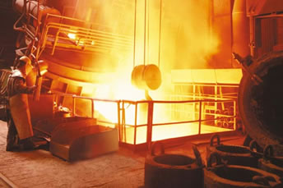
Siderúrgica
Responsáveis pela transformação de matérias-primas brutas em matérias-primas processadas, as indústrias de bens de produção são consideradas a base do segmento industrial.
Essas indústrias extraem matéria-prima da natureza (madeira, óleos, plantas, petróleo, etc.), além de transformar e fornecer bens para a estruturação de outras indústrias. São exemplos de indústrias de bens de produção a metalúrgica, siderúrgica e a petroquímica.
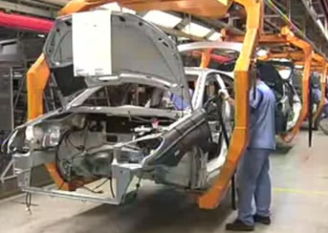
Indústria automobilística
As indústrias de bens de consumo são aquelas que têm sua produção direcionada para os consumidores. Esse segmento visa fornecer objetos diretamente para o mercado consumidor. Elas podem ser divididas em:

Indústrias de bens duráveis: fabricam produtos não perecíveis, tais como carros, eletrodomésticos, mobílias, entre outros.
Indústrias de bens não duráveis: produzem mercadorias de primeira necessidade, como, por exemplo, alimentos, bebidas, roupas, sapatos, remédios, etc.

Interpretação de texto

O que é indústria?
_________________________________________________________________________________________________________________________________________________________________________________________________________________________________________________________________________________________________________________________________________________________

Qual é a importância da atividade industrial em seu cotidiano?
_________________________________________________________________________________________________________________________________________________________________________________________________________________________________________________________________________________________________________________________________________________________

Faça um quadro que demonstre os pontos positivos e os pontos negativos da indústria.
_________________________________________________________________________________________________________________________________________________________________________________________________________________________________________________________________________________________________________________________________________________________

O que faz as indústrias siderúrgicas?
_________________________________________________________________________________________________________________________________________________________________________________________________________________________________________________________________________________________________________________________________________________________

Explique com suas palavras o que são indústrias de bens de consumo duráveis e não duráveis.
__________________________________________________________________________________________________________________________________________________________________________________________________________________________________________________________________________________________________________________________________________________________________________________________________________________________________________________________________________________________________________________________________________________________________________________________________________________________________________________________________________________________________________________

